Азовое ауылдық округі бойынша 2023-2024 жылдарға арналған жайылымдарды басқару және оларды пайдалану жөніндегі жоспарды бекіту туралы
Шығыс Қазақстан облысы Ұлан ауданы мәслихатының 2023 жылғы 9 маусымдағы № 27 шешімі
Қазақстан Республикасының 2017 жылғы 20 ақпандағы "Жайылымдар туралы" Заңының 8, 13 баптарына, Қазақстан Республикасының 2001 жылғы 23 қаңтардағы "Қазақстан Республикасындағы жергілікті мемлекеттік басқару және өзін-өзі басқару туралы" Заңының 6 бабының 1 тармағының 15) тармақшасына сәйкес, Ұлан ауданының мәслихаты ШЕШТІ:
1. Азовое ауылдық округі бойынша 2023-2024 жылдарға арналған жайылымдарды басқару және оларды пайдалану жөніндегі жоспар осы шешімнің қосымшасына сәйкес бекітілсін.
2. Осы шешім оның алғашқы ресми жарияланған күнінен кейін күнтізбелік он күн өткен соң қолданысқа енгізіледі.
Аудандық мәслихат төрағасы | Г. Калиева
Шешімге қосымша
Азовое ауылдық округі бойынша жайылымдарды басқару және оларды пайдалану жөніндегі 2023-2024 жылдарға арналған жоспар
Азовое ауылдық округі бойынша жайылымдарды басқару және оларды пайдалану жөніндегі 2023-2024 жылдарға арналған жоспар (бұдан әрі - Жоспар) Қазақстан Республикасының 2001 жылғы 23 қаңтардағы "Қазақстан Республикасындағы жергілікті мемлекеттік басқару және өзін-өзі басқару туралы" Заңына, Қазақстан Республикасының 2017 жылғы 20 ақпандағы "Жайылымдар туралы" Заңына, Қазақстан Республикасы Премьер-Министрінің орынбасары –Қазақстан Республикасы Ауыл шаруашылығы министрінің 2017 жылғы 24 сәуірдегі № 173 "Жайылымдарды ұтымды пайдалану қағидаларын бекіту туралы" бұйрығына (Нормативті құқықтық актілерді мемлекеттік тіркеу тізілімінде № 15090 болып тіркелген), Қазақстан Республикасы Ауыл шаруашылығы министрінің 2015 жылғы14 сәуірдегі № 3-3/332 "Жайлымдардың жалпы алаңына жүктеменің рұқсат етілген шекті нормасын бекіту туралы" бұйрығына (Нормативтік құқықтық актілерді мемлекеттік тіркеу тізілімінде № 11064 болып тіркелген) сәйкес әзірленді.
Жайылымдарды басқару және оларды пайдалану жөніндегі жоспарды ұйымдастыру үшін:
- жер санаттары, жер учаскелерінің меншік иелері мен жер пайдаланушылар бөлінісінде Азовое ауылдық округі аумағында жайылымдардың орналасу схемасы (1-қосымша);
- жайылым айналымдарының қолайлы схемалары (2-қосымша);
- жайылымдардың сыртқы және ішкі шекаралары мен аудандары көрсетілген карта (3-қосымша);
- жайылым пайдаланушыларының су көздеріне қол жеткізу схемасы (4-қосымша);
- жайылымы жоқ жеке және заңды тұлғалардың ауыл шаруашылығы мал басын орналастыру үшін жайылымдарды қайта бөлу және оны берілетін учаскелерге ауыстыру схемасы (5-қосымша);
- ауыл шаруашылығы жануарларын жаюдың және қозғалудың маусымдық бағыттарын белгілейтін жайылымдарды пайдалану жөніндегі күнтізбелік кесте (6-қосымша) жасалды.
Жоспар жайылымдарды геоботаникалық тексерудің жай-күйі туралы мәліметтерді, ветеринариялық-санитариялық объектілер туралы мәліметтерді, ауыл шаруашылығы жануарлары басыныңсаны туралы деректерді, олардың иелерін – жайылым пайдаланушыларды,жеке және (немесе) заңды тұлғаларды көрсетумен, малдардың түрлері мен жыныстық-жас топтары бойынша қалыптастырылған үйірлердің, отарлардың, табындардың саны туралы деректерді, шалғайдағы жайылымдарда жаю үшін ауыл шаруашылығы жануарларының басын қалыптастыру туралы мәліметтерді, мәдени және аридті жайылымдарда ауыл шаруашылығы жануарларын жаю ерекшеліктерін, мал айдауға арналған сервитуттар туралы мәліметтерді және мемлекеттік органдар, жеке және (немесе) заңды тұлғалар берген өзге де деректерді ескере отырып қабылданды.
Азовое ауылдық округі Ұлан ауданының солтүстік-батыс бөлігінде Ертіс өзені мен Шүлбі су қоймасының сол жағалауын бойлай, таулы-дала, құрғақ дала аймағында орналасқан. Таулы-дала аймағы таулы шалғынды-дала, тау алды далалық орташа ылғалды және далалық орташа құрғақ кіші аймақтарға бөлінеді. Климаты орташа-құрғақ, орташа ыстық, жылдық орташа жауын-шашыны 360-390 мм. Ауа температурасы ең төменгі -45, ең жоғарғы +40. Жылдық орташа температурасы +10. Салыстырмалы ылғалдылығы 68 %.Оңтүстік-шығыс және солтүстік-батыс бағыттағы желдер басым, орташа жылдық жылдамдығы 2,7 м/сек.
Топырақ қара-қоңыр, оңтүстік таулы қара топырақ, кәдімгі қара топырақ, оңтүстік қара топырақ, сілтісіздік және кәдімгі таулы қара топырақ.
Өсімдік жамылғысы: бетегелі-селеулі-жусанды, бетегелі-селеулі-түрлі шөпті, түрлі шөпті-астық тұқымдастар, жұмсақ сабақты және бұталы-шыңды-астық тұқымдастар.
Тұрақты қар жамылғысы қараша айының ортасында орнайды, сәуір айының бірінші онкүндігінде кетеді. Аязсыз кезеңнің ұзақтығы 130-150 күн.
Гидрография Ертіс өзенінің бассейні болып табылады. Ең ірі өзендер: Қызылсу, Қарасу, Құрық және көптеген өзендер мен бұлақтар.
Әкімшілік орталығы Ново-Азовое ауылы аудан орталығы Қасым Қайсенов кентінен солтүстік-батысқа қарай 67,5 кмжерде орналасқан.
Азовое ауылдық округі 57005,2гектаралаңды алып жатыр, оның ішінде: егістік – 11143,0гектар, жайылым – 38105,2гектар, шабындық – 1759,4гектар.
Жер санаттары бойынша:
ауыл шаруашылығы мақсатындағы жерлер- 51399,2гектар;
елді мекендердің жерлері- 5606гектар;
босалқы жерлер - 4194 гектардан құралады.
2022 жылдың 1 қазанына Азовое ауылдық округінде ауыл шаруашылығы малдарының саны: ірі қара мал 1802 бас, оның ішінде аналық мал 953 бас, ұсақ қара мал 1914 бас, 916 бас (№1 кесте).
№1 кесте
№ | Ауылдық округі | халық |  |  |  | ш/қ және ЖШС |  |  |  | Барлығы:
 |  | ІҚМ |  | ҰҚМ | Жылқылар барлығы | ІҚМ |  | ҰҚМ | Жылқылар барлығы | Жылқылар |  | ҰҚМ | Жылқылар барлығы
 |  | барлығы | оның ішінде сауылатындар |  |  | барлығы | оның ішінде сауылатындар |  |  | барлығы | оның ішінде сауылатындар
1 | Азовое | 1091 | 512 | 1158 | 363 | 768 | 193 | 0 | 402 | 1859 | 705 | 1158 | 765
Округте ауыл шаруашылық жануарлары мен құстарына ветеринарлық қызмет көрсету үшін 1 – ветеринарлық пункт, 1 – мал қорымы ұйымдастырылған.
Ауыл шаруашылығы жануарларын қамтамасыз ету үшін Азовое ауылдық округі бойынша 38105,2 гектар жайылым жерлер бар, елді мекендер шегінде 4979 гектар жайылым бар.
Жоғарыда баяндалғанның негізінде, Қазақстан Республикасының "Жайылымдар туралы" Заңының 15-бабына сәйкес, Азовое ауылдық округі жергілікті халқының мұқтаждығы үшін ауыл шаруашылығы малдарының аналық (сауын) мал басын ұстау бойынша елді мекеннің 4979 гектар бар жайылымдық алқаптарында қажеттілігі 3840 гектар құрайды (№ 2 кесте).
№ 2 кесте
№ | Ауылдық округі | Жайылым алаңы, (га) | Сауын сиырлардың бар болуы (бас.) | Жайы-лымға қажет-тілік нормасы 1 бас, (га) | Жайылым-дардың қажеттілігі, (га) | Артығы, (га)
1 | Азовое | 4979 | 897 | 4,5 | 4036 | 943
Азовое ауылдық округінің жергілікті тұрғындарының малын жаю үшін 4979 гектар берілді.
Жергілікті тұрғындардың басқа ауыл шаруашылық малдарын жаю бойынша 9346,5 гектар көлемінде жайылымдық алқап қажеттілігі бар, ІҚМ басына түсетін жүктеме нормасы: ірі бас - 4,5 га/бас, ұсақ мал – 0,9 га/бас, жылқы – 5,4 га/бас (№3 кесте).
№ 3 кесте
№ | Ауылдық округі | халық |  |  | Жайылымға қажеттілік нормасы 1 бас, (га) |  |  | Жайылымдардың қажеттілігі, (га) |  |  |  | Мал жаю үшін берілді | Жетіспеушілігі, (га)
 |  | ІҚМ | ҰҚМ | Жылқылар
 |  |  |  |  | ІҚМ | ҰҚМ | Жылқылар | ІҚМ | ҰҚМ | Жылқылар | Барлығы (га)
1 | Азовое | 578 | 1914 | 676 | 4,5 | 0,9 | 5,4 | 2601 | 1723 | 3650 | 7434 | 4979 | 2455
2455 гектар мөлшеріндегі жайылымдық алқаптардың қалыптасқан қажеттілігінелді мекендердің жайылымдарында және босалқы жерлерде халықтың ауыл шаруашылығы малдарын жаю есебінен толықтыру қажет.
Азовое ауылдық округінің ЖШС, шаруа және фермер қожалықтарындағы мал басы: ірі қара мал 327 бас, ұсақ қара мал 0 бас, жылқы 240 басты құрайды (№4 кесте).
№ 4 кесте
№ | Ауылдық округ | Малдың қолда бары түрлері бойынша, (бас) |  |  | Жайылымға қажеттілік нормасы 1 бас, (га) |  |  | Жайылымдардың қажеттілігі, (га)
 |  | ІҚМ | ҰҚМ | Жылқылар | ІҚМ | ҰҚМ | Жылқылар | ІҚМ | ҰҚМ | Жылқылар | Барлығы (га)
1 | Азовое | 768 | 0 | 402 | 4,5 | 0,9 | 5,4 | 1471 | 0 | 1296 | 2767
ЖШС, шаруа және фермер қожалықтарының жайылым алаңы 33126,2 гектар құрайды, соның негізінде Азовое ауылдық округі бойынша жайылымдардың жетіспеушілігі жоқ.
Азов ауылдық округінде
2023-2024 жылдарға арналған
жайылымдарды басқару және
оларды пайдалану
жөніндегі жоспарға
1-қосымша
Азов ауылдық округі аумағында құқық белгілейтін құжаттар негізінде жер санаттары, жер учаскелерінің меншік иелері және жер пайдаланушылар бөлінісінде жайылымдардың орналасу схемасы (картасы)

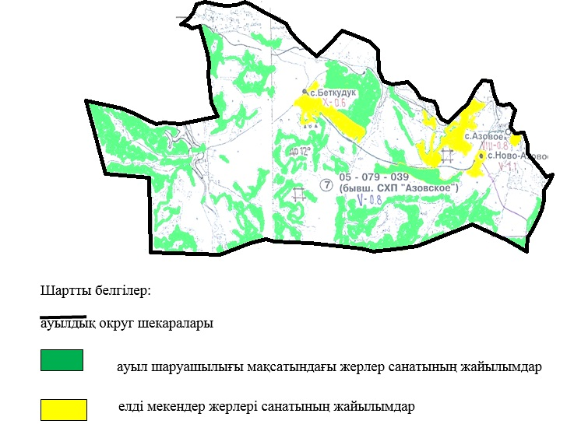

Азов ауылдық округі жайылымдарының орналасу схемасына (картасына) қоса берілетін жер учаскелерінің жер пайдаланушыларының тізімі
№ | Жер пайдаланушының атауы | Жайылым алаңы (га) | Түрлері бойынша малдардың саны (бас)
 |  |  | ІҚМ | ҰҚМ | Жылқылар
1 | СаматАкимжанов Саркытбекович | 254,7 | 153 | 0 | 0
2 | ҚайратСерқанұлы Базелжанов | 213 | 0 | 0 | 0
3 | ЕрланТейлеубайұлы Балтабаев | 137,7 | 31 | 0 | 0
4 | Александр Васильевич Воропай | 78,6 | 0 | 0 | 0
5 | Василий Григорьевич Воропай | 401,5 | 0 | 0 | 0
6 | ГылымАйткалиевич Жумаканов | 569,8 | 0 | 0 | 221
7 | БолатКурмангалиұлы Захарьянов | 1316,9 | 0 | 0 | 0
8 | МуратканБаймуратович Касымов | 35,1 | 0 | 0 | 0
9 | "Байсаков и К" сенім серіктестігі | 1572 | 0 | 0 | 0
10 | СерикказыКаирлынович Курмангалиев | 40 | 0 | 0 | 0
11 | Михаил Владимирович Лут | 91 | 11 | 10 | 0
12 | Яков Никитович Максимов | 294,8 | 10 | 0 | 0
13 | Қуанышбек Нұрмұқан | 42,2 | 0 | 0 | 0
14 | Александр Михайлович Раков | 107 | 0 | 0 | 0
15 | ЖумакельдыКожамбердиевич Садвокасов | 39 | 0 | 0 | 0
16 | Нұрлан Қабдұлғазыұлы Сылдырбаев | 315 | 0 | 0 | 0
17 | "Азовое Агро" жауапкершілігі шектеулі серіктестігі | 1997,6 | 20 | 30 | 20
18 | "Азовое Агро" жауапкершілігі шектеулі серіктестігі | 11,8 | 0 | 0 | 0
19 | "Багратион ВАВ" жауапкершілігі шектеулі серіктестігі | 1,5 | 0 | 0 | 0
20 | "Барайагро" жауапкершілігі шектеулі серіктестігі | 343,7 | 0 | 0 | 0
21 | КХ Багратион ВВГ" жауапкершілігі шектеулі серіктестігі | 19323,2 | 0 | 0 | 0
22 | "СәттіЖол Агро" жауапкершілігі шектеулі серіктестігі | 378 | 0 | 0 | 0
23 | СансызбайКамальевич Тулебаев | 122,2 | 21 | 0 | 0
24 | Виталий Александрович ФеденҰв | 8,5 | 21 | 0 | 0
25 | Виктор Захарович Черкасов | 139,6 | 0 | 0 | 0
Аббревиатуралардың толық жазылуы:
ІҚМ-ірі қара мал;
ҰҚМ- ұсақ қара мал.
Азов ауылдық округінде
2023-2024 жылдарға арналған
жайылымдарды басқару және
оларды пайдалану
жөніндегі жоспарға
2-қосымша
Жайылым айналымдарының қолайлы схемалары
Жылдар | Учаскелер
 | 1 | 2 | 3
1 | бағу | бағу | демалыс
2 | бағу | демалыс | бағу
Азов ауылдық округінде
2023-2024 жылдарға арналған
жайылымдарды басқару және
оларды пайдалану
жөніндегі жоспарға
3-қосымша
Жайылымдардың сыртқы және ішкі шекаралары мен аудандары көрсетілген карта

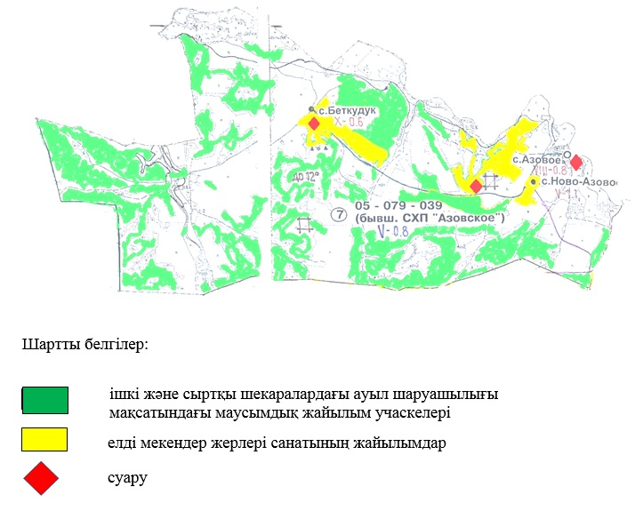

Азов ауылдық округінде
2023-2024 жылдарға арналған
жайылымдарды басқару
және оларды пайдалану
жөніндегі жоспарға
4-қосымша
Жайылым пайдаланушылардың су көздеріне қол жеткізу схемасы

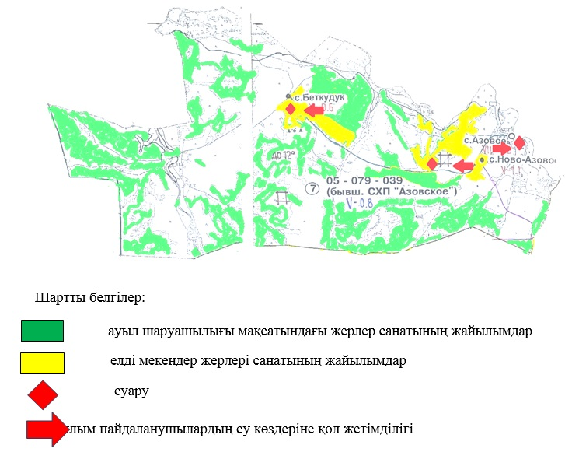

Азов ауылдық округінде
2023-2024 жылдарға арналған
жайылымдарды басқару және
оларды пайдалану
жөніндегі жоспарға
5-қосымша
Жайылымы жоқ жеке және заңды тұлғалардың ауыл шаруашылығы жануарларының мал басын орналастыру үшін жайылымдарды қайта бөлу және оны берілетін учаскелерге ауыстыру схемасы

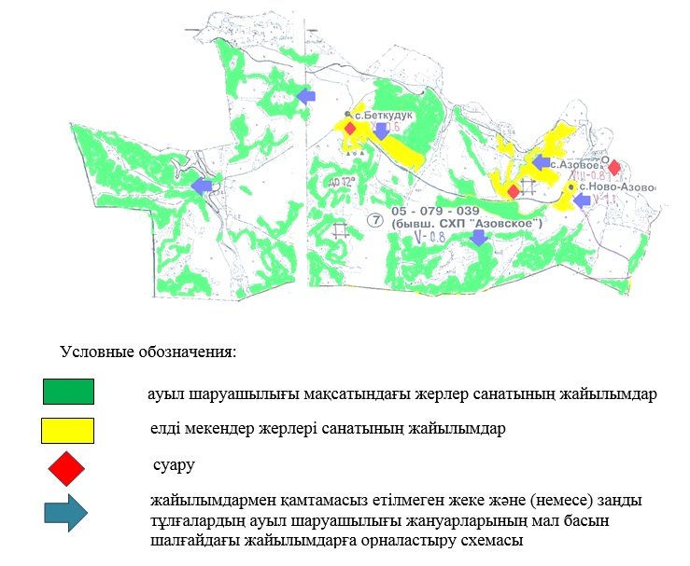

Азовое ауылдық округінде
2023-2024 жылдарға арналған
жайылымдарды басқару
және оларды пайдалану
жөніндегі жоспарға
7-қосымша
Ауыл шаруашылығы жануарларын жаюдың және қозғалудың маусымдық бағыттарын белгілейтін жайылымдарды пайдалану жөніндегі күнтізбелік кесте
Ауылдық округ | Малды жайылымға шығару мерзімі | Малдарды шалғайдағы жайылымдардан қайтару мерзімі
Азовое | сәуір - мамыр | қыркүйек-қазан

© 2012. Қазақстан Республикасы Әділет министрлігінің «Қазақстан Республикасының Заңнама және құқықтық ақпарат институты» ШЖҚ РМК

